**STORYTELLING EM JOGOS DIGITAIS: UM ESTUDO SOBRE O SOBRE STORYTELLING INTERATIVO EM JOGOS DIGITAIS**

RODRIGUES, Felipe Sousa¹; FIDELIS, Luís Filipe²; LOPES, Ricardo Niclas³;

SOUZA, Welliton4

Orientador: Profª Dra. Rosana DelPicchia Nogueira

1Aluno do curso de Jogos Digitais da FATEC Carapicuíba. [ferodrigues20@hotmail.com](mailto:ferodrigues20@hotmail.com)

2Aluno do curso de Jogos Digitais da FATEC Carapicuíba [luis.fidelis2@etec.sp.gov.br](mailto:luis.fidelis2@etec.sp.gov.br)

3Aluno do curso de Jogos Digitais da FATEC Carapicuíba ricardoniclaslopes@gmail.com

4Aluno do curso de Jogos Digitais da FATEC Carapicuíba. [wellitondeasouza@gmail.com](mailto:wellitondeasouza@gmail.com)

**RESUMO**

A indústria de jogos digitais busca explorar o seu potencial como mídia e arte. A adaptação de histórias vindouras de mídias alternativas mais antigas, como a literatura, é capaz de destacar suas individualidades como meio de expressão utilizando ferramentas interativas. Este projeto de pesquisa sobre storytelling interativo teve como objetivo refletir e analisar sobre o storytelling em jogos digitais, tendo como foco o estudo storytelling interativo. Trata-se de um estudo qualitativo, com revisões bibliográficas, consulta a livros, teses, dissertações e entre outros. Considerando o fato de jogos eletrônicos serem uma invenção comparativamente atual em relação à outras formas de arte, como cinema, teatro e literatura, e o avanço da capacidade de processamento dos computadores, permitindo aos desenvolvedores mais liberdade criativa, novas sistemas são criados, e novas possibilidades de contar histórias advindas desses sistemas são elaboradas. Essa pesquisa qualitativa tem como objetivo retratar as formas de escrita e narração para jogos digitais, com foco em storytelling interativo. Assim como também aplicar os conhecimentos adquiridos nesse estudo em um jogo digital desenvolvido paralelamente à pesquisa.

**Palavras-chave: *Storytelling*; Jogos Digitais; Interatividade; Adaptação.**

**ABSTRACT**

The digital gaming industry pursues to explore its potential as media and art. For adapting stories from older alternative media, such as literature, it is able to highlight their individualities as a means of expression using interactive tools. This interactive storytelling research project aimed the reflecion and analyzis of the storytelling in digital games, focusing on the interactive storytelling study. It is a qualitative research, based on bibliographical reviews, book consultings, and the analisys of thesis, dissertations and other academic texts. Considering that electronic games are a comparatively current invention in relation to other art forms, such as cinema, theater and literature, and the developement of computer processing capabilities which allows developers to work more freely on the creation of new systems and new possibilities of storytelling. This qualitative research aims to portray the forms of writing and narrative for digital games focusing on interactive storytelling, as well as applying the knowledge acquired in this study in a digital game developed parallel to the research.

**Keywords: Storytelling; Digital Games; Interactivity; Adaptation;**

1. **INTRODUÇÃO**

A Narração de histórias é a atividade que consiste em transmitir eventos na forma de palavras, imagens e sons. Muitas vezes pela improvisação ou embelezamento. “Muito antes de inventarmos uma forma de registrar pensamentos e descobertas, os seres humanos contam histórias uns aos outros como forma de transmitir conhecimento” (PALACIOS / TERENZOO, 2016, pág.29).

Assim, com o passar do tempo, foram sendo criadas novas maneiras de se usar uma narrativa como forma de entretenimento, explorando as diversas mídias existentes. Em alguns casos, essas novas maneiras podem gerar adaptações de uma mídia para outra, como os filmes baseados em livros. E a mídia de jogos digitais adiciona o elemento de interatividade e urgência à narrativa, pondo o rumo da história sob controle do jogador. Em jogos digitais onde o espectador pode alterar a história através de suas escolhas durante o game play são um bom exemplo do tipo de interação na narrativa que eles proporcionam para os usuários ou jogadores.

Isto posto, este projeto de pesquisa buscou refletir sobre o storytelling em jogos digitais com foco em storytelling interativo. Tal como o desenvolvimento de um jogo digital que visa a adaptação do livro Restaurante no Fim do Universo para torná-lo uma história interativa, foi desenvolvido um jogo digital onde o jogador experimentará um final diferente de acordo com suas ações durante o jogo.

O estudo tem como questão central o storytelling em jogos digitais. Outras questões também nortearam o presente estudo: O que são jogos digitais? O que é storytelling? O que é storytelling em jogos? O que é interatividade em jogos digitais? Como adaptar uma mídia para jogos?

Parti-se, neste estudo, do pressuposto de que com o avanço de técnicas que dão maior liberdade e facilidade na produção de jogos digitais, deixou-se de serem produzidos jogos narrativos de aventura com a opção de múltiplos finais. Com o uso das técnicas de storytelling, é possível criar uma experiência agradável dentro desse gênero pouco explorado.

* 1. **OBJETIVOS**
     1. **Objetivo Geral**

O projeto teve como objetivo refletir e analisar sobre o uso do storytelling em jogos digitais, tendo foco o uso do storytelling interativo, destacando o conceito de múltiplos finais e possibilidades de seguir caminhos distintos de acordo com suas ações, além de desenvolver um jogo digital de storytelling narrativo.

* + 1. **Objetivos específicos**

O projeto teve para sua produção os seguintes objetivos:

* Entender o que é Storytelling: Entender as definições, aplicabilidade e importância do storytelling é um ponto chave para fazer um jogo com estas técnicas.
* Uso do Storytelling em Jogos Digitais: Um levantamento para entender o que já foi realizado e como o desenvolvimento de jogos digitais utilizou o storytelling.
* A definição de Jogos Digitais: Para o desenvolvimento de jogos digitais, tentar entender o que faz um jogo digital ser uma mídia que se diferencia pela sua interatividade.
* Entender a aplicabilidade do Storytelling interativo em Jogos Digitais: Buscou se conhecer como foram aplicados o storytelling interativo em jogos digitais, suas técnicas e formas de uso em narrativas.
  + 1. **Justificativa**

Vemos que a cada ano as empresas de jogos digitais criam jogos de storytelling interativo, no qual o jogador poderá mudar a história como consequência de suas ações durante a gameplay onde o jogador não é apenas um ator vivenciando uma narrativa pré-determinada o próprio usuário com forme avança no jogo vai criando sua própria historia dentro do game.

Existem muitos jogos que abrangem a oportunidade de escolhas para o jogador, como por exemplo, em jogos MMO (*Massive Multiplayer Online*, termo dado aos jogos online que permitem um grande número de jogadores no mesmo ambiente), jogos de mundo aberto, jogos de aventura entre outros.

Segundo Lee com a interatividade, você começa a vivenciar a história em primeira mão.

Podemos observar que existem uma certa importância da interatividade nos jogos digitais das grandes empresas,muitos jogos famosos demonstrar essa interatividade.

Geralmente nesses jogos digitais de storytelling interativo, durante a gameplay e decorrer da história o jogador decidirá qual será a próxima história ou situações

Observamos que com a interação do jogo ao jogador, se consegue ensinar como a comunicação pode ajudar na própria intenção do indivíduo entre os outros, e pode mostrar que cada escolha, pode resultar em uma mudança do futuro.

Por isso devemos mostrar a importância da interatividade, embora tenha poucos artigos falando sobre storytelling interativo nos jogos digitais, existem muitos jogos storytelling interativo a cada ano.

1. **FUNDAMENTAÇÃO TEÓRICA**
   1. **STORYTELLING: CONCEITUAÇÃO**

Existem diversas definições para o termo “Storytelling”. A definição pragmática de storytelling é a de “elaborar e encadear cenas, dando-lhes um sentido envolvente que capte a atenção das pessoas e enseje a assimilação de uma ideia central” (XAVIER, 2015, pág 10). O mesmo autor cita uma outra definição dada por Núnez, (2007) definindo storytelling como "...uma ferramenta de comunicação estruturada em uma sequência de acontecimentos que apelam a nossos sentidos e emoções" (XAVIER, 2015, pág 11).

Utilizando essa ferramenta, suas histórias tendem a marcar seus espectadores, indiferente de onde eles estejam, deixando-os interessados, retendo sua atenção, e marcando-as em suas memórias.

Não há uma data definida em que o uso do storytelling começou a ser utilizado pelo ser humano, pois é sabido que contar histórias sempre foi uma característica sua. “Muito antes de inventarmos uma forma de registrar pensamentos e descobertas, os seres humanos contam histórias uns aos outros como forma de transmitir conhecimento” (PALACIOS / TERENZOO, 2016, pág 29). Através das histórias, os espectadores “tomam conhecimento de situações alheias à sua realidade, uma vez que podem ‘navegar’ em diferentes culturas, classes sociais, raças e costumes” (DOHME, 2010, pág 14).

A teoria do storytelling foi fundada para que se use um formato, uma estrutura, para que sua contação de história seja bem sucedida. Com o uso do storytelling nos meios de comunicação, é possível “ajudar a disseminar uma ideia, construir uma marca” (PALACIOS /TERENZOO, 2016, pág 26). Muitos livros, filmes, propagandas e outras mídias utilizam deste método para envolver o espectador.

Vivemos em um período onde temos um excesso de informação, onde as pessoas estão rodeadas de propagandas. “Em um mundo pautado pelo excesso de canais, tecnologia e informações, é prioridade repensar o modo de gerenciar uma marca e como ela influencia uma categoria e setor” (PALACIOS / TERENZOO, 2016, pág 26). As pessoas criaram uma defesa, uma imunidade a abordagens tradicionais de comunicação. Contar uma boa história faz com que o espectador se envolva com a mensagem a ser passada, e ate mesmo “gere uma identidade de tribo” (PALACIOS / TERENZOO, 2016, pág 26).

* + 1. **Storytelling em jogos**

O uso do Storytelling nas narrativas de jogo tem se afixado cada dia mais como peça essencial no desenvolvimento de um jogo seguindo sua evolução tecnológica. "Os próprios jogos estão evoluindo, com novos tipos de controles, elementos de gameplay e gêneros. Como todos os aspectos do video game, suas histórias estão em um estado de constante mudança. Histórias de jogos evoluíram do simples enredo da garota sequestrada em Donkey Kong, até os contos com narrativas complexas dos RPGs modernos. Em acréscimo, a habilidade do jogador em interagir e afetar a história cria novas e diferentes tipos de histórias que são impossíveis de serem adaptadas em outras formas de mídia" (LEBOWITZ / KLUNG, 2011, pág 15).

Devido a seu tempo de exposição (E diferente de outras mídias, os jogos não possuem um tempo definido em que o jogador irá interagir com a mídia), durante todo o gameplay a história deve estar em movimento enquanto o jogador interage com a história. “Mais especificamente, jogar um jogo significa fazer escolhas em um sistema de jogo projetado a suportar ações e resultados de maneiras significativas” (SALEN / ZIMMERMAN, 2004).

A narrativa em jogos pode ser contada de diversa formas, a partir de suas mecânicas (Formas de interação do jogador com o jogo) e percepções que permeiam o audiovisual.

A estrutura da história é adequada a forma como o jogador interage com o jogo: Em um jogo de RPG, a história deve ser ampla e épica, com diversos atos e vilões, onde o jogador vai interferir diretamente no caminho da história a ser contada; Em um jogo de quebra cabeça, uma história pode ser contatada através das interações do jogador com o jogo, onde cada movimento tenha um significado próprio, e sua interação final complete um ciclo, um ato, uma história.

Elementos importantes do Storytelling como o desenvolvimento do personagem principal, a motivação (interna e externa), o aumento do perigo (ou complexidade) do jogo devem estar presentes durante todo o gameplay, indiferente do momento em que o jogador se encontra.

* + 1. **Storytelling interativo**

A natureza interativa dos jogos eletrônicos, assim como o desejo dos artistas de utilizarem os sistemas aplicáveis a esta mídia para a transmissão de histórias abrangentes, resultaram na criação de mecânicas que entregam ao jogador não apenas o comando do personagem mecanicamente, como também suas decisões para com o mundo em que se encontra.

Muitos jogos modernos com histórias abrangentes utilizam de eventos que apresentam ao jogador opções, que, ocasionalmente criam rotas divergentes na narrativa. Em que apenas os jogadores que tomaram as mesmas decisões testemunharão.

Segundo THUE (2007, pág 44) "tradicionalmente codificadas em sequências como ramos de árvores, cada sequência de eventos que pode ser vista pelo jogador é planejada pelo autor do jogo e fixada a priori de seu lançamento”.

* 1. **JOGOS DIGITAIS: Definições**

Os jogos digitais são uma atividade formando por decisões e ações do jogador que resultam um final, geralmente as atividades do jogador se baseiam num conjunto de regras formando na própria ambientação e historia do jogo.

Segundo Crawford (1984), existem quatro elementos fundamentais nos jogos que são representação: onde o vídeo e áudios do jogo demonstram uma imersão ao jogador, fazendo ele esta naquele ambiente. Interação, onde o jogador tem como interagir com determinados elementos, o fazendo mudar a ambientação ou historia. Conflito, quando o jogador tem obstáculo que dificultam a própria historia num certo objetivo. Segurança ,quando o jogador esta em perigo na trama do jogo ,sem estar em perigo na realidade, mostrando as consequências de determinados situações de risco que pode acontecer na vida real.

Tem uma classificação que Crawford (1984) propõe um agrupamento de gêneros que são ação e estratégia, onde ação tem seis subgrupos que são combate, labirinto, corrida, esportes, miscelânea e paddle, já estratégia tem cinco subgrupos que são aventura, Dungeon & Dragons, educacionais, jogos de guerra e de azar e Battaiola, também propões uma classificação onde é mais atual, são oito grupos do que dois grupos com subgrupos, os oito grupos são estratégia, aventura, esporte, rpg, educacional, infantil, simulação e passatempo.

Além disso, os jogos digitais fornecem uma imersão mais profunda do que os jogos não digitais, quanto pelo som, quanto pelas imagens, ainda mais esta tendo um aumento em jogos digitais a cada ano.

* 1. **MATERIAIS E METODOLOGIA DA PASQUESIA**
  2. **Metodologia da pesquisa**

Esta pesquisa qualitativa tem como objetivo aplicar as técnicas levantadas em sua pesquisa bibliográfica, que envolveram a busca de artigos científicos que abordem maneiras de desenvolver uma história interativa, no desenvolvimento de um jogo digital.

Pesquisa científica é a aplicação prática de um conjunto de processos de investigação utilizados pelo pesquisador para desenvolvê-lo como estudo.

Ela se da por ser uma investigação disciplinada, que segue regras formais dos procedimentos para adquirir as informações que são necessárias e que pode se levantar as hipóteses que dão as bases para a análise feita pelo pesquisador.

Através do conjunto de procedimentos, a pesquisa científica tem como objetivo encontrar respostas para responder questões propostas para o desenvolvimento de um experimento, de uma maneira a produzir novos conhecimentos.

Este tipo de pesquisa tem como foco realizar estudos com uma abordagem transformadora, onde o pesquisador avalia se a temática apresenta é de interesse para a comunidade científica e se os resultados do estudo serão relevantes para o interesse social.

Segundo Santos (A R,2004) “Três critérios podem ser utilizados para identificar a natureza metodológica dos trabalhos de pesquisa. Podem-se caracterizar as pesquisas segundo os objetivos, segundo as fontes utilizadas na coleta de dados ou, ainda, segundo os procedimentos de coleta.”

1. **RESULTADOS E DISCUSSÕES**

**4.1 SMAUG**

**4.1.1 CONCEITO**

Este projeto realizou o desenvolvimento de um jogo digital com foco em storytelling interativo como parte do SMAUG (SISTEMA MAXIMIZADO DE AVALIAÇÃO UNIFICADA EM GAMES), trabalho requerido para os alunos do curso de Jogos Digitais da FATEC.

O jogo Guideless foi desenvolvido usando o Scratch, em um ambiente 2D, dentro do gênero de Aventura. Você controla Chairles, um garoto que após acabar de ler “O restaurante no fim do universo”, é transportado para um trecho do livro e tem como objetivo mudar o final da história. Durante o jogo, Chairles conversa com outros personagens para conseguir mudar o final da história. Guideless foi desenvolvido para que o final seja uma conseqüência direta das ações escolhidas pelo jogador durante o jogo.

**4.1.2 FICHA TÉCNICA**

* Nome do Jogo: Guideless;
* Narrativa do Personagem: Terceira pessoa;
* Elementos da Narrativa: Introdução e final da história contados por narrador;
* Gênero: Aventura;
* A quem se destina o jogo: Público adolescente, com indicação livre;
* Linguagem de programação utilizada: Scracth;
* Protagonista: Chairles

**4.1.2 PÚBLICO ALVO**

O público-alvo é o grupo de consumidores para o qual determinado produto ou serviço é destinado. É um dos principais conceitos do marketing, que trabalha a partir da segmentação do mercado para atingir melhores resultados em termos de comunicação e persuasão.

A segmentação do público-alvo pode ir além de classificações como a classe social, gênero ou região. Em alguns nichos de mercado, o ideal é identificar faixas etárias restritas, profissão, estado civil, se tem ou não filhos, comportamento de consumo, estilo de vida, entre outros fatores que vão depender das características do produto ou serviço em questão. Quanto mais detalhada for a determinação do público-alvo, melhor pode ser criada e desenvolvida uma estratégia eficiente de negócio.

Rossiter e Percy (1997, pág. 57) apresentam uma abordagem que envolve cinco grupos de públicos que uma organização poderia determinar com alvo de sua comunicação. A base para a caracterização dos grupos adotada pelos autores é a lealdade à marca e, segundo eles, é a abordagem mais apropriada para realizar uma comunicação bem sucedida.

O jogo terá como principal publico alvo os consumidores de produtos relacionados a ficção cientifica e ou interativa, que preferem jogos com gêneros como puzzle, point’n click e leitores da serie de livros de Douglas Adams com a faixa etária entre a pré adolescência e a fase adulta, entre os dezesseis e vinte anos, direcionado tanto ao publico masculino quando a o feminino.

**4.1.2 OBJETIVO**

O projeto aplicou as técnicas de storytelling interativo a fim de tornar a narrativa mais agradável e desenvolveu um sistema de múltiplos finais ao jogo, propondo ao jogador que a narrativa foi alterada de acordo com suas ações durante o jogo.

Para que o jogador ganhe o jogo, ele deve interagir com os personagens em cena, coletando diversos recursos, e ao final do jogo, dar um destes recursos para criar o fim da história.

**4.1.3 ROTEIRO**

O jogo se inicia com uma animação do personagem dentro do quarto, lendo o livro de Douglas Adams. Após criticar a escolha do autor para uma parte do livro, Chairles dorme. Durante seu sono, ele é transportado para a casa do Arquiteto, personagem do livro que estava lendo.

Chairles logo entende que esta dentro do livro, e tem a oportunidade única de mudar a história de acordo com sua vontade. Ao conversar com o Arquiteto sobre ajudar seres primitivos a serem civilizados, o Arquiteto se coloca a disposição do garoto para ajudar a levar o conhecimento para as criaturas antigas.  
Convencido a passar por um bar durante o trajeto, o Arquiteto e Chairles conhecem outros personagens que podem ajudar lhe dando itens em sua jornada.

Ao final do bate papo, o arquiteto leva Chairles ao planeta antigo e o jogador deve, neste instante, dar um de seus objetos aos homens das cavernas para intervir na sua civilização.

**4.1.3.2 PERSONAGENS**

O jogo possuiu ao todo cinco personagens no qual existem duas centrais e quatro coadjuvantes, entretanto não há a existência de um antagonista ou vilão uma vez que a proposta do jogo é de ser um point n clik com múltiplos finais tendo também a ausência de um fim de jogo já que a narrativa é controlada pelo jogador e por isso deve ser continua dependendo das escolhas dele durante o gameplay.

Os personagens que mais vão ser desenvolvidos e que tem maior importância para o enredo são Chairles e o Arquiteto.

Chairles (Figura 1) é um garoto, leitor e protagonista da historia que é um grande fã de livros de fantasia e ficção cientifica , após ler o restaurante no fim do universo uma das sequencias de o guia do mochileiro das galáxias imagina como seria interessante entrar no multiverso do livro e alterar a historia e partes que não gostou da narrativa.



**Figura 1: Chairles**

Arquiteto (Figura 2) é um dos principais personagens do livro e jogo ele é o criador do universo e uma espécie de guia para Chairles que vai lhe dando instruções durante o jogo.

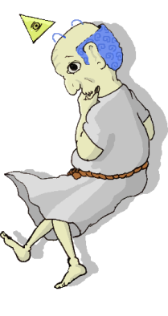

**Figura 2: O arquiteto**

**4.1.3.1 AMBIENTAÇÃO**

O jogo é ambientado em quatro lugares.

* O quarto de Chairles: Um quarto de criança comum, com uma escrivaninha, cama e armário disponível.
* A casa do arquiteto: Assim como o arquiteto, o seu quarto é irreverente, possuindo um grande televisor e estatuas de seus ídolos/criações favoritas.
* O Bar: O bar está em um planeta deserto, logo o ambiente seco chama pessoas sedentas por aventuras. Um bar baseado nos antigos bares do oeste americano, com pessoas bebendo e ouvindo músicas.
* Tempos antigos: Local onde os homens da caverna vivem , dentro de suas cavernas, possui um clima seco e coberto de montanhas altas.

**4.1.4 HISTÓRIA**

O jogador tem como objetivo controlar Chairles, que decidiu entrar no livro Restaurante no Fim do Universo para alterar o seu final. Chairles se encontra com o Arquiteto, criador do universo, em sua casa. E tenta o convencer a transportá-lo ao tempo das cavernas para deixar uma mensagem aos primeiros seres humanos. Convencendo-o, o Arquiteto leva Chairles para o bar, onde o jogador terá a opção de conversar com todos os seres presentes no local. Dependendo das escolhas do jogador, esses seres podem lhe entregar itens que serão úteis no momento final do jogo.

Quando o jogador decidir, o Arquiteto transportará Chairles para o passado por alguns instantes. Nesse momento, o jogador deve escolher qual dos itens que recebeu será entregue aos neandertais, ou nenhum deles. E cada item irá gerar um final diferente, mostrando as consequências da aparição de Chairles na humanidade.

**4.1.2 GAME PLAY**

O gameplay consiste do controle do movimento, das escolhas de interações e resposta de Chairles. As teclas “A e D” do teclado movimentam Chairles para esquerda e para a direita. A tecla “E” interage com objetos no cenário, e ativa diálogos com personagens. Nesses diálogos, o jogador aperta a tecla “espaço” para passar à próxima caixa de texto. E em alguns momentos, o jogador precisará escolher a resposta que Chairles dará, utilizando o botão direito do mouse sobre a resposta desejada.

Na figura 3, podemos observar o fluxograma do sistema de conversas:

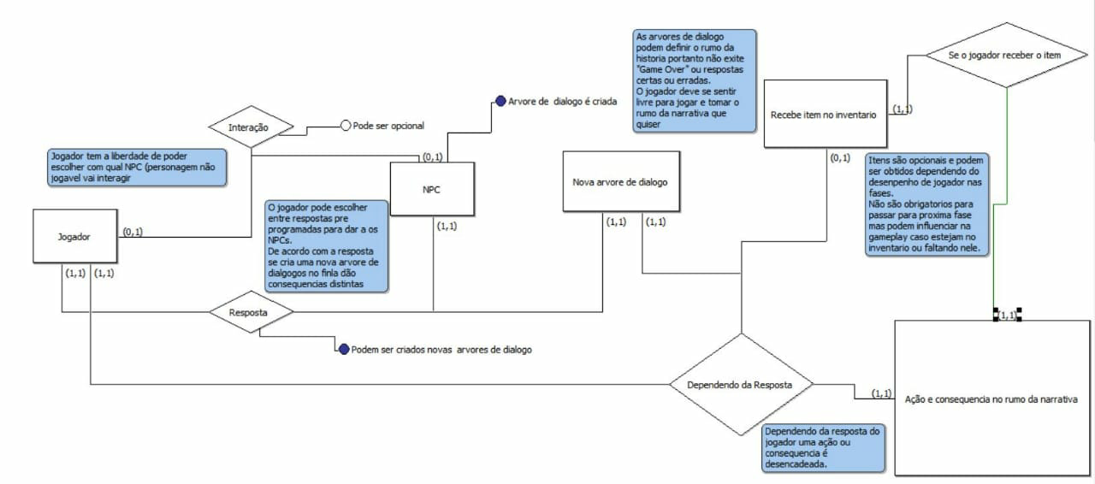

**Figura 3: Fluxograma das interações; Fonte: Próprios Pesquisadores**

**4.1.3 STORYBOARD**

Na figura 4, podemos observar o storyboard referente as interações do protagonista Chairles com o Arquiteto em sua casa, mostrando como são exibidos os diálogos do jogo.

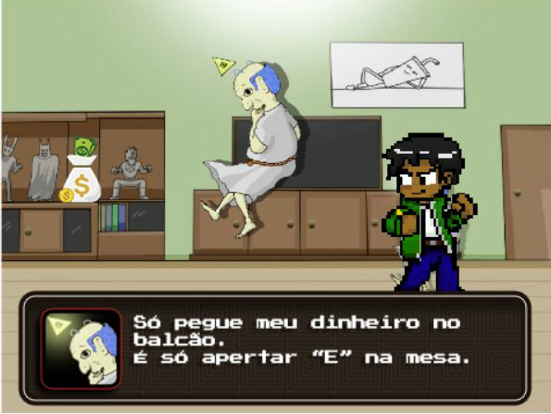

**Figura 4: Diálogo com o arquiteto**

Na figura 5, o storyboard se refere as multiplas interações com os personagens de uma cena, mostrando diversas possibilidades de interações.

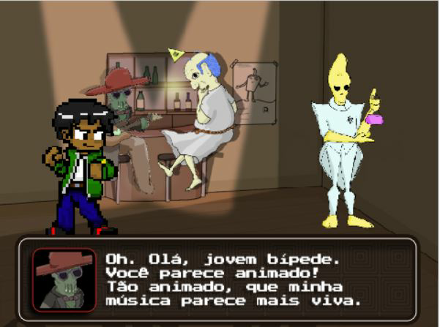

**Figura 5: Interações com personagens**

Na figura 6, o storyboard exibe o momento em que o protagonista pode optar por 2 respostas distintas, conduzindo o jogador a um caminho diferente.

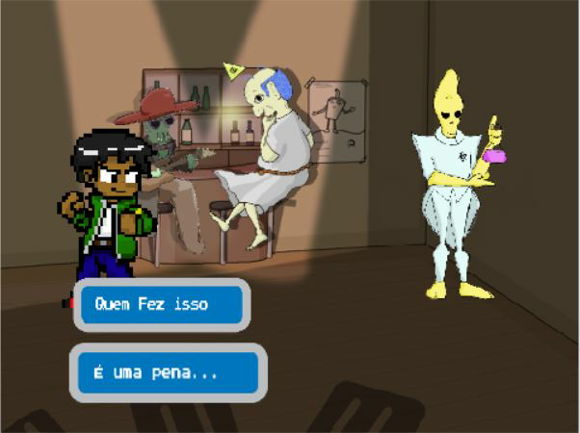

**Figura 6: Opções de resposta**

Na figura 7, este storyboard exibe o conceito da tela inicial do jogo, com seu respectivo nome.



**Figura 7: Tela de título**

1. **CONSIDERAÇÕES FINAIS**

Com o levantamento bibliográfico e o desenvolvimento de um jogo digital de storytelling interativo, conseguimos atingir o objetivo de adaptar uma mídia escrita em um jogo digital utilizando técnicas de storytelling e com múltiplos finais, a fim da interação do jogador resultar em uma narrativa diferente. Sugerimos a partir dessa pesquisa, temas como diferentes formas de interatividade na mídia de jogos digitais e o desenvolvimento de narrativas emergentes dentro de jogos digitais.

1. **REFERÊNCIAS BIBLIOGRÁFICAS**

CRAWFORD, Chris, **The art of Computer Game Design**, McGraw-Hill, Inc. New York, 1984

DOHME, Vania, **Técnicas para contar histórias**, Editora Vozes, São Paulo, 2010.

LEBOWITZ, Josiah, KLUG, Chris, **Interactive Storytelling for Video Games**, Focal Press, Massachussets, 2011.

MARCOLINO, Fábio, **Elementos para storytelling em jogos eletrônicos sem cutscenes**, Universidade Federal do Paraná, Departamento de GIL, A. C. Métodos e técnicas de pesquisa social. 5. ed. São Paulo: Atlas, 1999.

NÚNEZ, Antonio, **¡Será mejor que lo cuentes! : los relatos como herramientas de comunicación Storytelling**, Empresa Activa, Madrid, 2007

PALACIOS, Fernando., TERENZZO, Martha. **O Guia Completo do Storytelling**, 1ed, Alta Books, Rio de Janeiro, 2016

ROSSITER, John, PERCY, Larry, **Advertising Communication and Promotion Management**, McGraw-Hill, New York, (1997)

SANTOS, Antonio, **Metodologia científica: aconstrução do conhecimento**. 7. ed. Rio de Janeiro: DP&A, 2007.

THUE, David., BULITKO, Vadim., SPETCH, Marcia., WASYLISHEN, Eric., **Interactive Storytelling: A Player Modelling Approach**, Alberta, Canada, University of Alberta, pág 44

XAVIER, Adilson., **Storytelling: Histórias que deixam marcas**, Rio de Janeiro, Editora Best Business, 2015

ZIMMERMANN, Eric., **Regras do jogo, vol1 a 4**, 1ed, Editora Blucher, São Paulo, 2012.

T. Lee. "Designing Game Narrative". Disponível em:   
<http://hitboxteam.com/designing-game-narrative> Acesso em 22 de   
novembro 2018. Publicado no portal HITBOX TEAM em 24-10-2013